СПЕЦИФИКА ПРЕПОДАВАНИЯ ДИСЦИПЛИНЫ «РУССКИЙ ЯЗЫК И КУЛЬТУРА РЕЧИ» СТУДЕНТАМ ЭКОНОМИЧЕСКОГО ПРОФИЛЯ
Некрасова Наталья Александровна
Колосовская Светлана Викторовна

преподаватели русского языка и литературы
Московского колледжа транспорта РУТ (МИИТ)

В современной системе профессионального образования одной из важнейших задач в подготовке любого специалиста среднего звена, в том числе будущего экономиста, является формирование профессионально-коммуникативной компетенции. Большим потенциалом для решения этой задачи обладает дисциплина «Русский язык и культура речи». Однако в настоящее время наблюдается снижение учебной мотивации студентов, не видящих практической необходимости изучения дисциплины и не осознающих её связи с будущим профессиональным миром. На наш взгляд, решение данной проблемы лежит в профилизации процесса обучения: для повышения интереса необходимо придать дисциплине «Русский язык и культура речи» профессиональную направленность.
В чём заключается профилизация? При планировании аудиторных занятий по дисциплине «Русский язык и культура речи» необходимо учитывать специфику будущей профессии, производить отбор содержания учебной информации с учётом профессиональной направленности. Например, при изучении раздела «Фонетика, орфоэпия» для отработки орфоэпических навыков важно выбрать лексику, которая встретится будущим экономистам в их профессиональной деятельности («дого́воры», «отчётный кварта́л», «сре́дства», «факси́миле», «бухга́лтеры», «катало́г», «инвентаризова́ть» и т.д.).

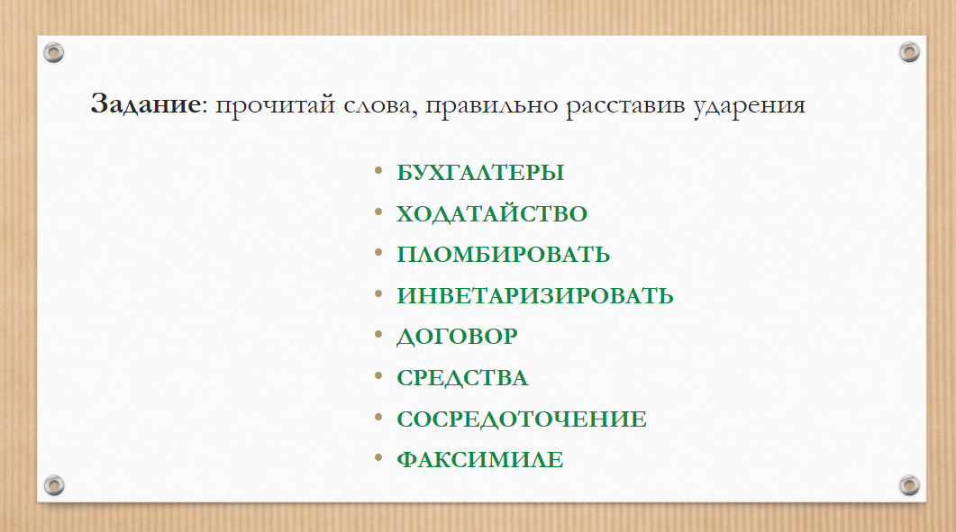

При повторении ранее изученного материала в разделе «Лексика и фразеология» целесообразно иллюстрировать определения терминами из профессиональной среды (например, к термину «однозначное слово» привести слово «дебитор» – должник; многозначное слово: кредит - 1) ссуда, 2) общее уважение, 3) отпускаемая на что-н. денежная сумма​; синонимы: «кредитор»/«дебитор»; омонимы: «акция», «банк», «плата», «гриф»), кроме этого, обращать внимание студентов на лексические ошибки, встречающиеся в профессиональной речи экономистов («в марте месяце», «прейскурант цен», «более тысячи рублей денег» – плеоназм), в качестве домашнего задания можно предложить работу со словарём экономических терминов.

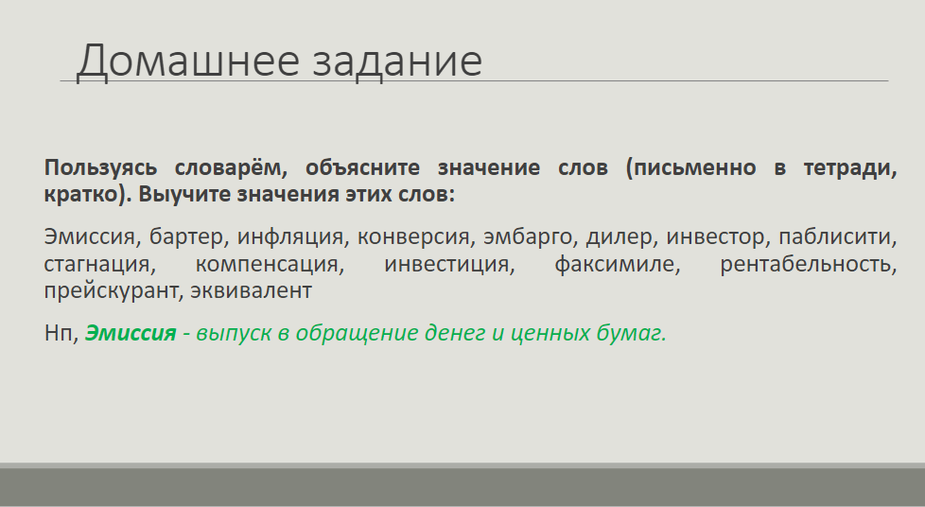

При изучении раздела «Словообразование» необходимо особое внимание уделить способам образования терминов и профессионализмов (например, профессионализм «нал» образован при помощи усечения основы слова «наличные»; профессионализм «платёжка» – путём стяжения неоднословного наименования «платёжный документ»; профессионализм «порог» (рентабельности) – путём переосмысления общеобразовательного слова «порог» (часть дверного проёма).

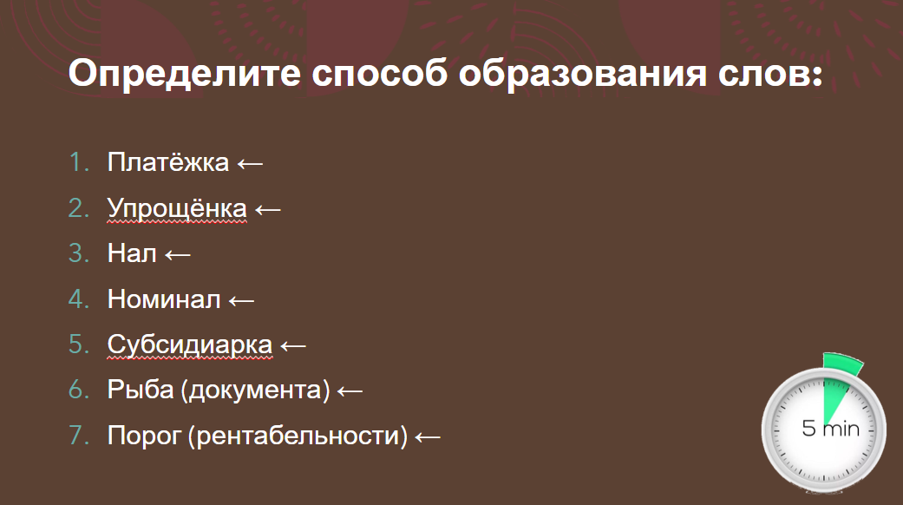

При рассмотрении греческих и латинских словообразовательных элементов, часто встречающихся в профессиональных терминах, в том числе экономических, можно заинтересовать студентов примерами. Важно соотнести значение иноязычной морфемы, участвовавшей в словообразовании, со значением образованного термина. Например, приставка «анти» в значении «против» встречается в словах «антимонопольный» (направленный против монополии), «антидатировать» (ставить дату задним числом).

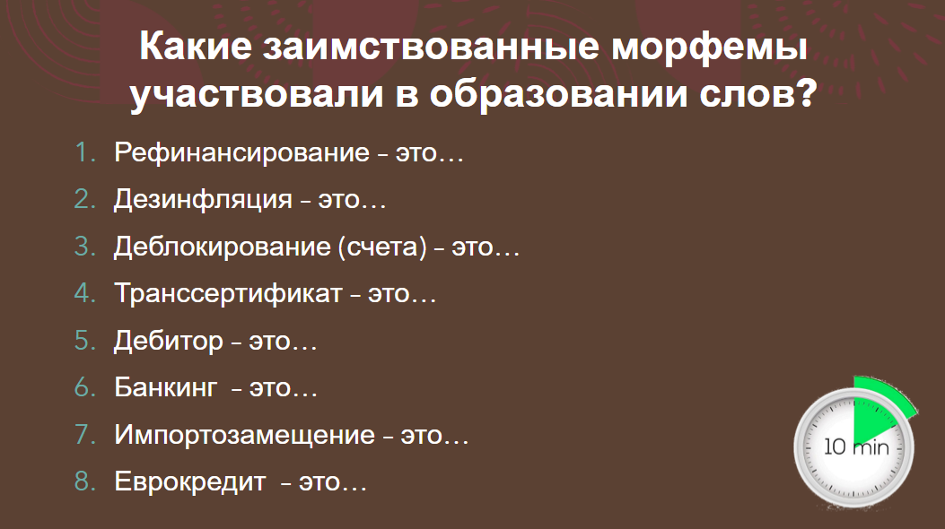

С целю профилизации обучения русскому языку и культуре речи полезно предлагать студентам упражнения на основе текстов профессиональной направленности:

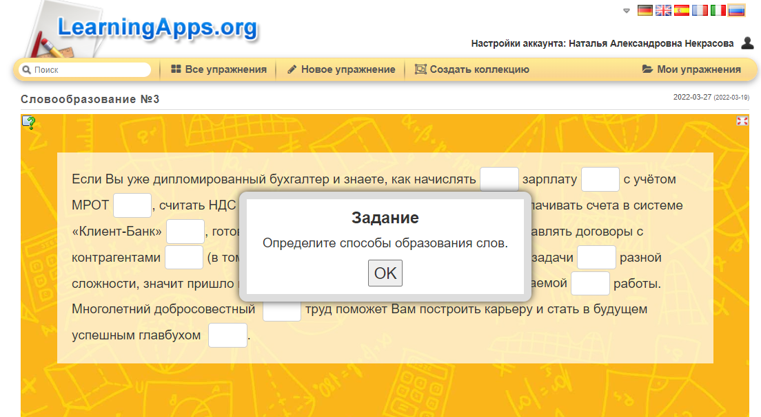

Таким образом, профессиональная направленность дисциплины не только повышает интерес к курсу «Русский язык и культура речи», но и вводит студентов в мир будущей профессии через значимую информацию, полученную на занятиях по культуре речи.

СПИСОК ИСПОЛЬЗОВАННЫХ ИСТОЧНИКОВ
- Абдикаримова А. Б. Профессиональная направленность обучения учебным дисциплинам студентов средних профессиональных учебных заведений экономического и технического профиля // Наука, образование, технологии. – 2013. - №4. – с.106-111
- Задорожная Н. В. Интеграция содержания общеобразовательных учебных предметов с дисциплинами общепрофессионального цикла и профессиональными модулями как условие повышения качества образования // Инновационное развитие профессионального образования: дискуссионный клуб. – 2022. - с.150-175
- Коренева А. В. Профессионально ориентированное обучение курсу «Русский язык и культура речи» как условие повышения качества речевой подготовки специалистов // Самарский научный вестник. – 2015. - №1. – с.86-90
- Огольцова Е. Г. Формирование профессиональных компетенций у студентов при изучении непрофильных дисциплин // Сибирский педагогический журнал. – 2018. - №5. – с.62-67
- Сковородникова Д. С. Особенности преподавания дисциплины «Русский язык и культура речи» студентам-экономистам // Известия МГТУ «МАМИ». – 2012. - №2. – с.388-392

